Ejercicio 1
Implementa todos los departamentos que has diseñado para tu empresa.
Debes tener al menos 5 departamentos creados.

Mis empresa se compone de varios departamentos como pueden ser “competición” o “Finanzas” pero todos estés son hijos del departamento padre “Dirección general” que se compone de los dos fundadores.

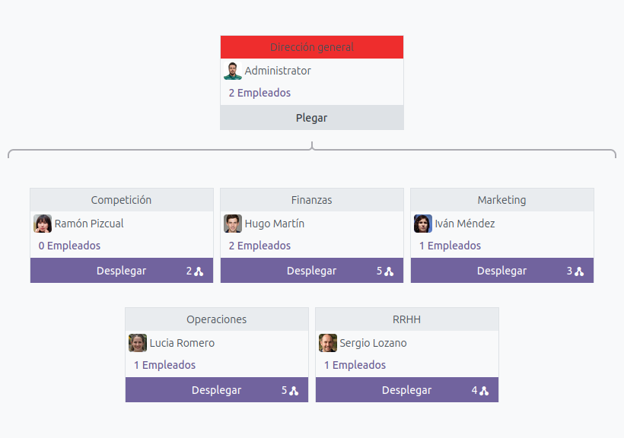

Departamento competición

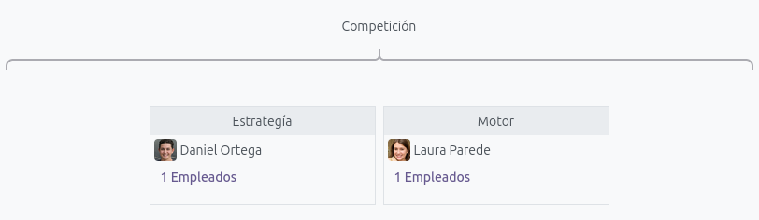

Departamento finanzas

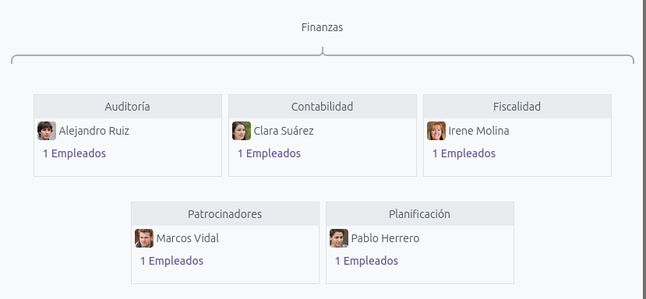

Departamento marketing

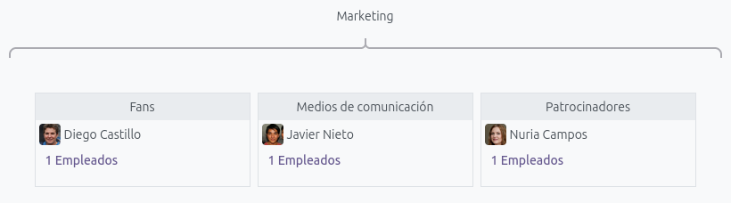

Departamento operaciones

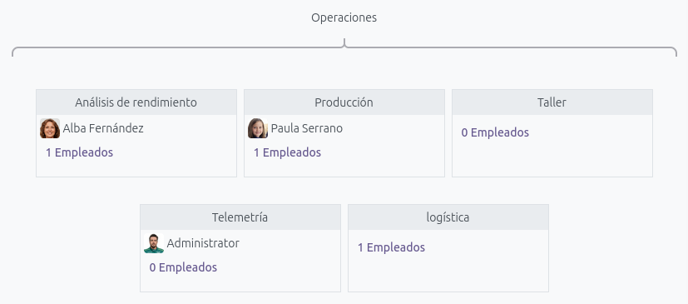

Departamento de recursos humanos

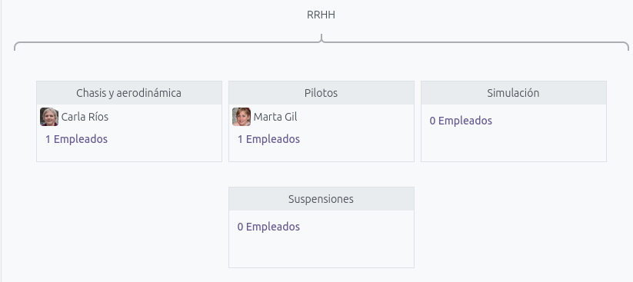

Ejercicio 2
Implementa todos los empleados que has considerado para tu empresa. Debes tener en cuenta que tienen que tener un CV donde aparezcan las últimas empresas en la que han trabajo, así como todos los datos personales. Deben estar también asociados a los departamentos y de esta forma poder ver un organigrama de la empresa. Para ello es necesario que coloques una foto a cada uno.

Estos son los dos socios a partes iguales de la empresa, Ramón Pizcual y Pedro Camoso, los que dejaron su anterior empresa para formar esta nueva.

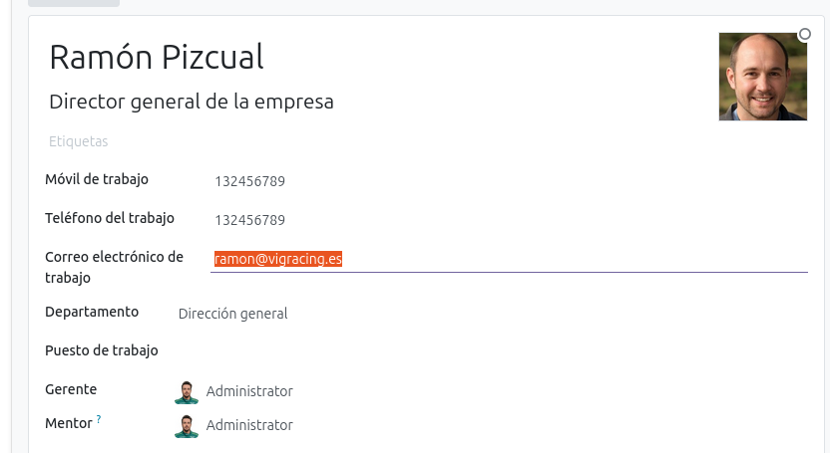

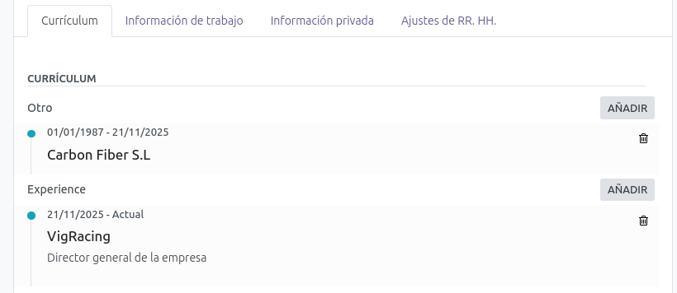

Pedro Camoso

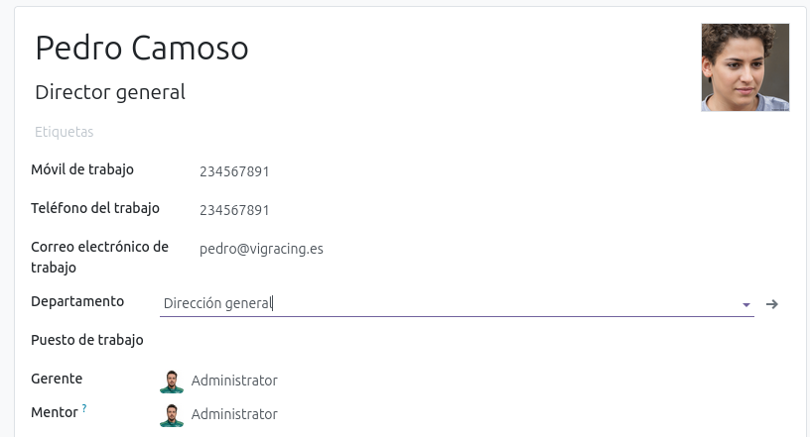

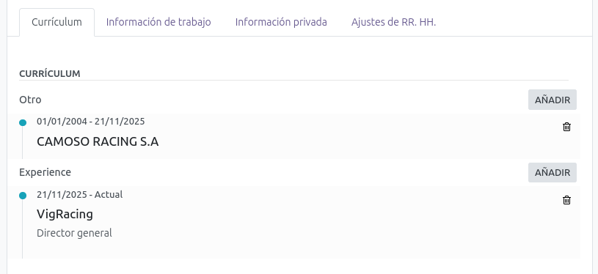

Después tenemos otros empleados como pueden ser directores de departamentos o empleados comunes que vienen de otras fábricas , en nuestro caso nadie comenzó a trabajar en la empresa y que siga a día de hoy.

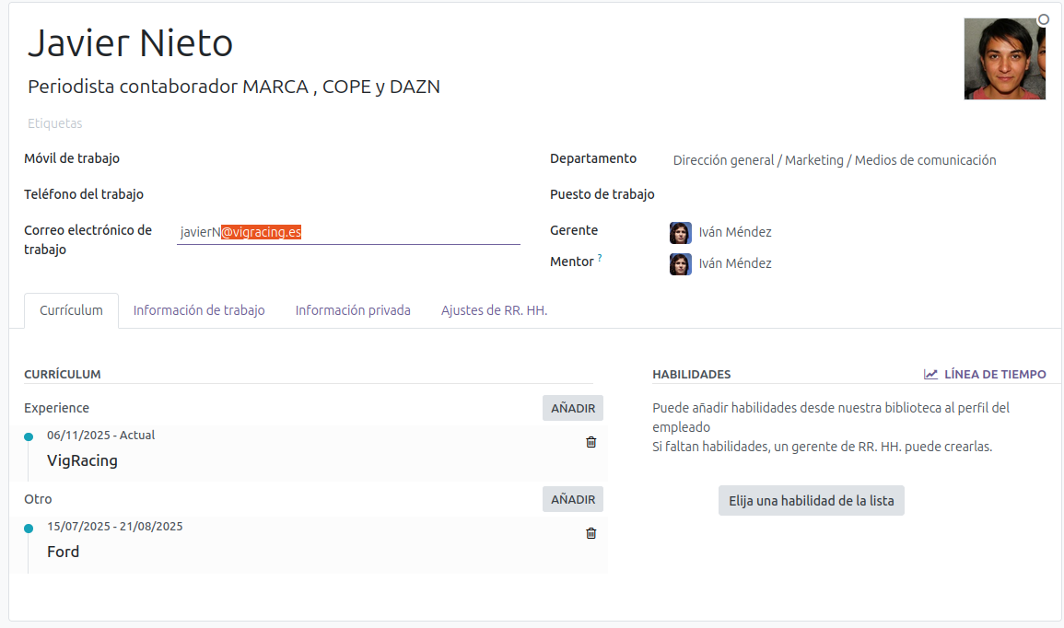

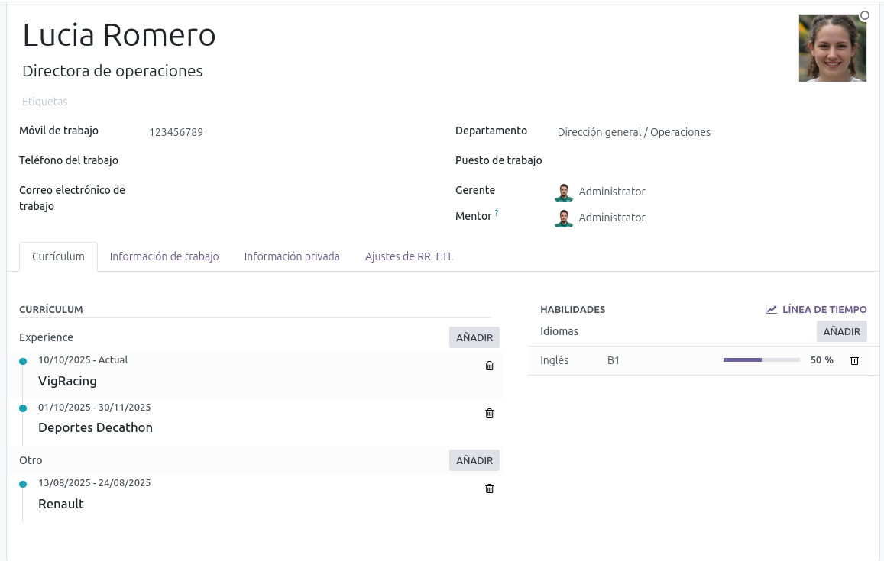

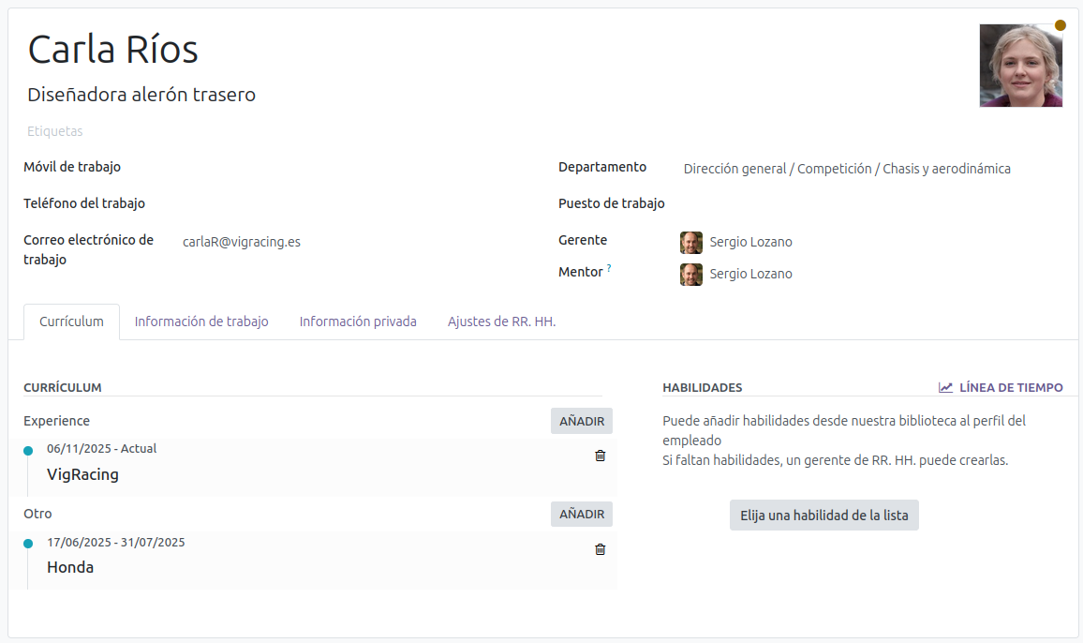

Ejercicio 3
Debes implementar al menos 5 diferentes habilidades con distinto grado de desarrollo y añadirlas a todos los empleados. Posteriormente poder hacer filtrados por alguna de las mismas o con un grupo de ellas

Mis empleados contarán con muchos tipos de habilidades , a quien se le den bien los números no irá a montar y desmontar un coche pero a quien si se le de bien podrá estar en el departamento de chasis por ejemplo, entonces estos son los que escogí .

Idiomas: indispensable para nuestra empresa, trabajaremos todos los días con personas fuera de nuestro país y cuando queramos salir afuera a un circuito o simplemente visitar fábricas deberán de hablar todos con todos

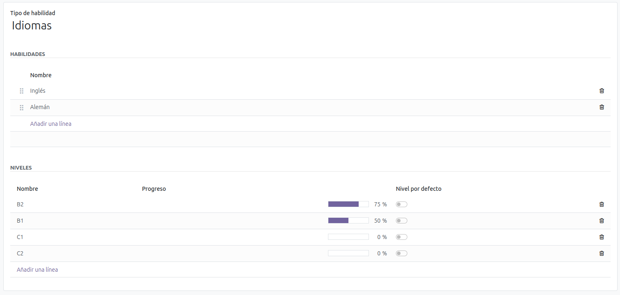

Los estudios universitarios para nosotros también serán importantes debido a que nos interesa saber los conocieminetos de cada uno por lo que escogimos estas carreras y distintos grados de habilidad.

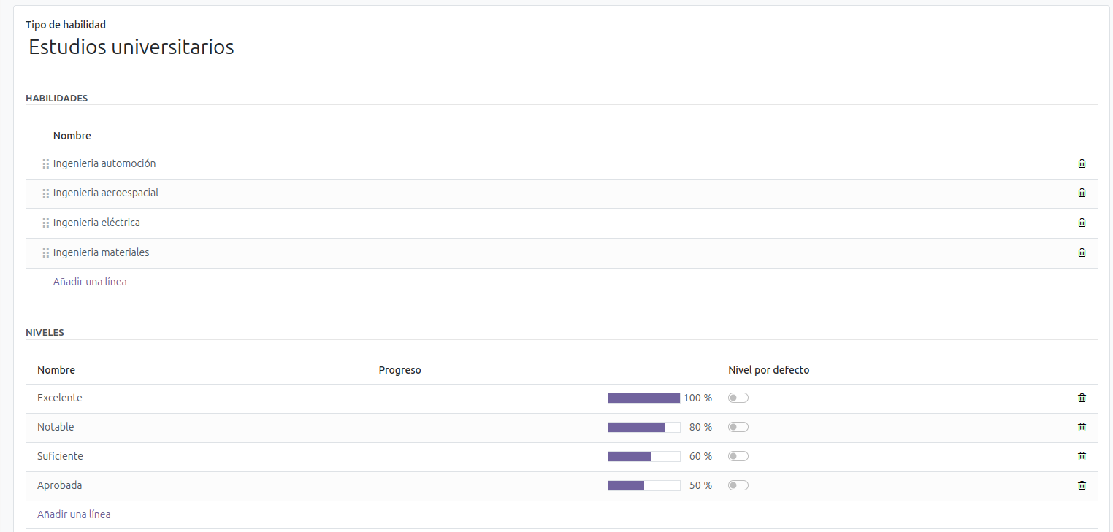

Tanto las carreras universitarias como los masters son iguales de importantes por lo que escogimos estés para añadir a los crriculums

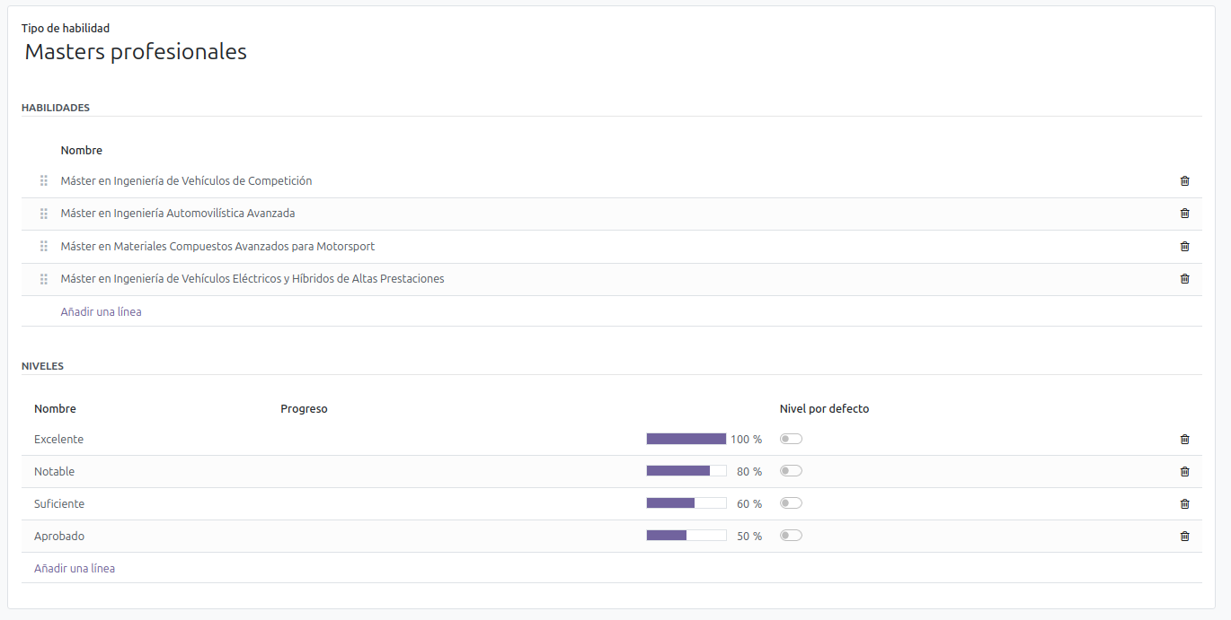

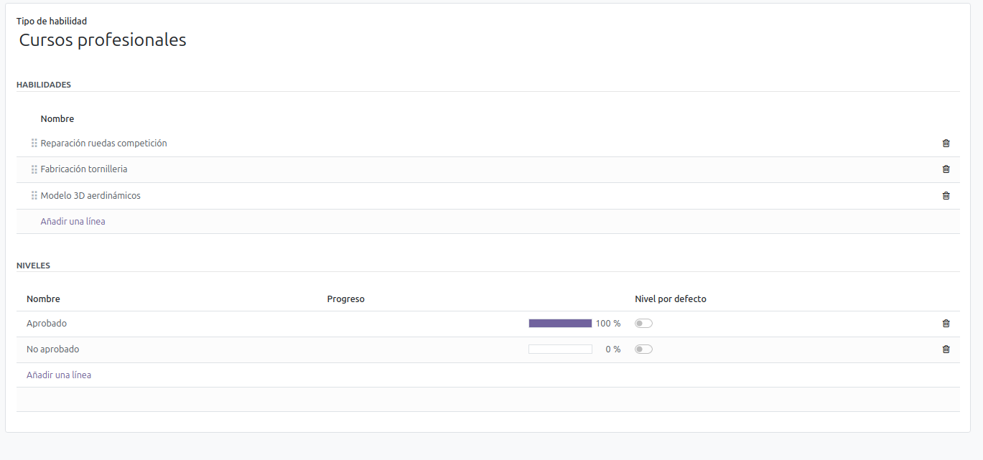

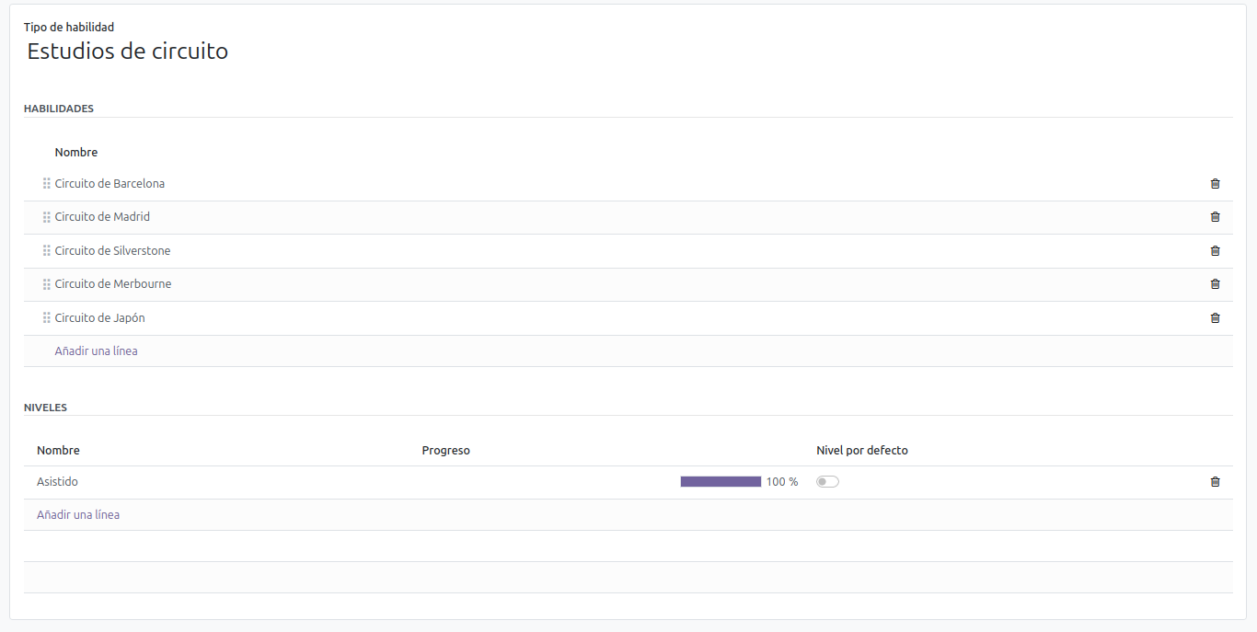

Ejercicio 4
Crea ausencias de por motivos de viaje, por enfermedad, por formación. Posteriormente asigna días de enfermedad, viajes y formación a diferentes empleados y visualiza en un calendario toda esa información

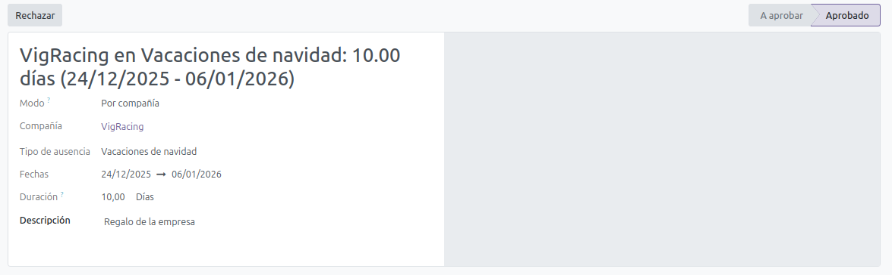

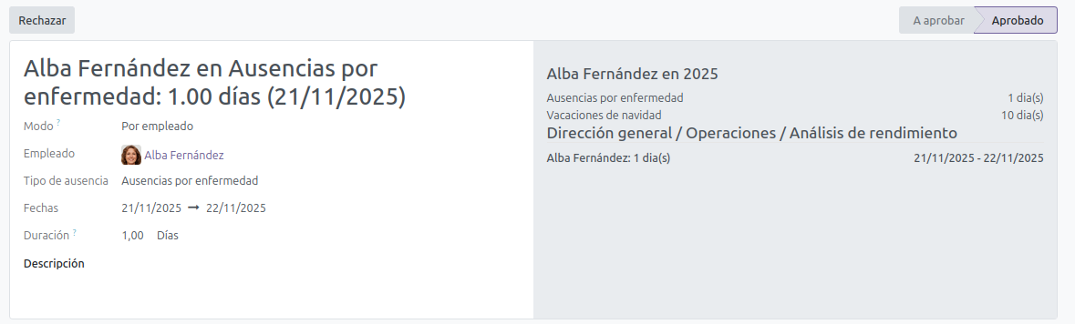
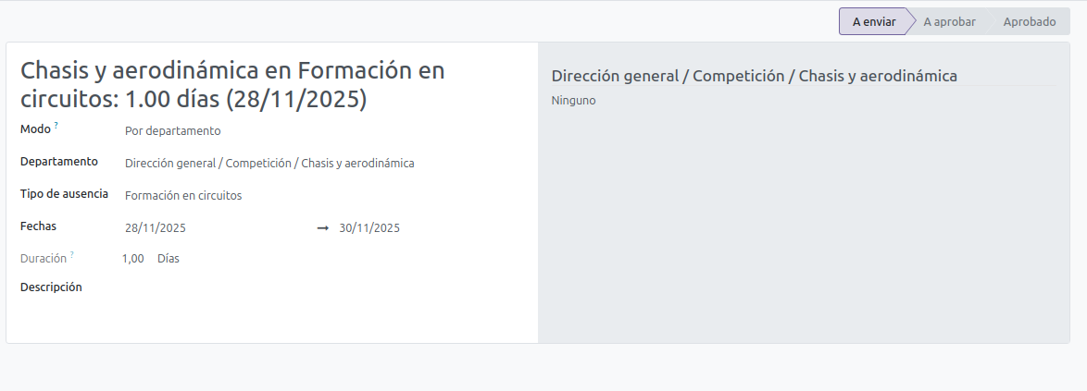

Ejercicio 5
Realiza todos los pasos para realizar un reclutamiento. Debes crear dos nuevas oportunidades de trabajo e ir procesando al menos una hasta finalmente contratar a la persona. Posteriormente dalo de alta en la empresa y completa ahora toda la información del mismo

Para mi empresa voy a crear dos ofertas: “ingeniero de carrera” y “programador electrónico”.
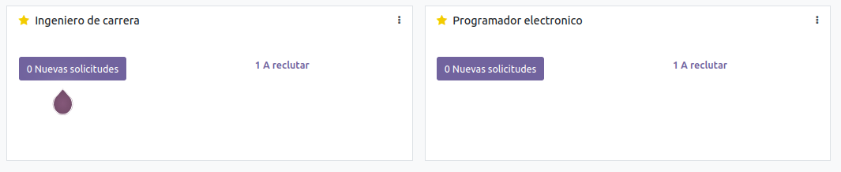
Creo una solicitud de trabajo.

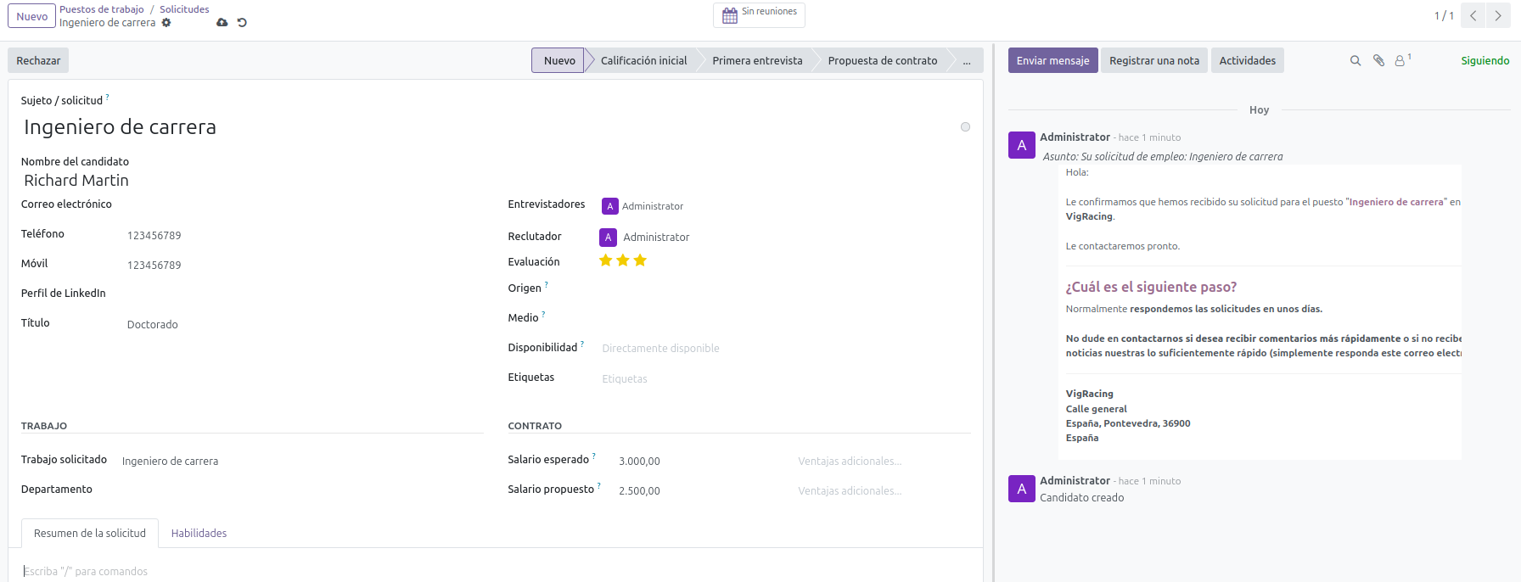

Creo una reunión el Richard
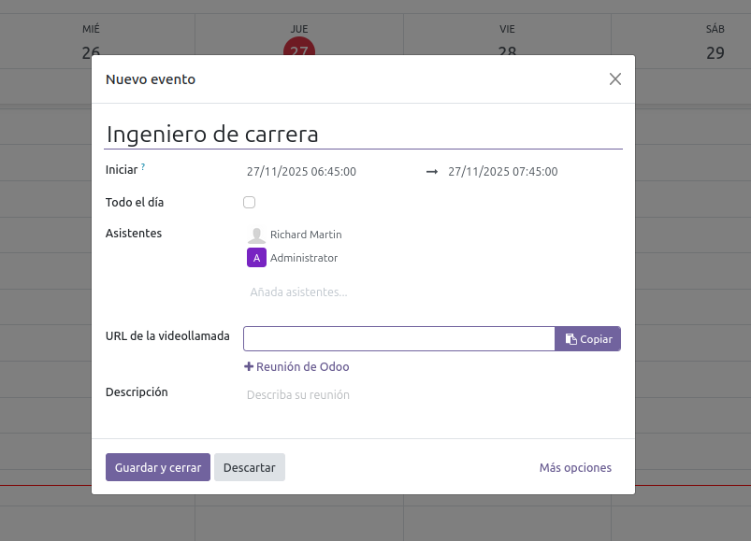

Lo muevo hacia propuesta de trabajo
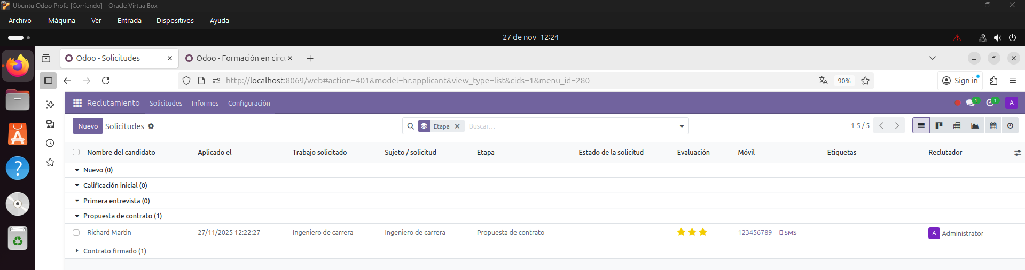

Y ahora lo marco como contrato firmado
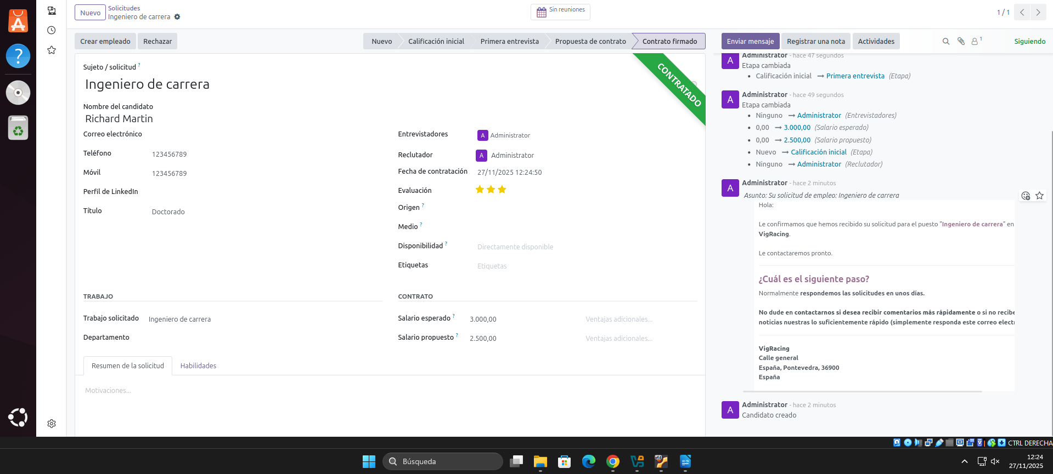

Ejercicio 6
Crea al menos 10 productos dentro del módulo Inventario. Comprueba las existencias de los mismos. Pon a cada uno de ellos un precio de compra, uno de venta, una imagen, un proveedor y toda la información que consideres más relevante. Ten en cuenta que el producto tiene que ser inventariado, aunque si tienes solamente servicios, no son inventariables.
Este es un ejemplo de un producto que implementé , será una puerta en fibra de carbono que tendrá una variante llamada lado con los siguientes valores y distribuida con la empresa “Carbon Fiber S.L”
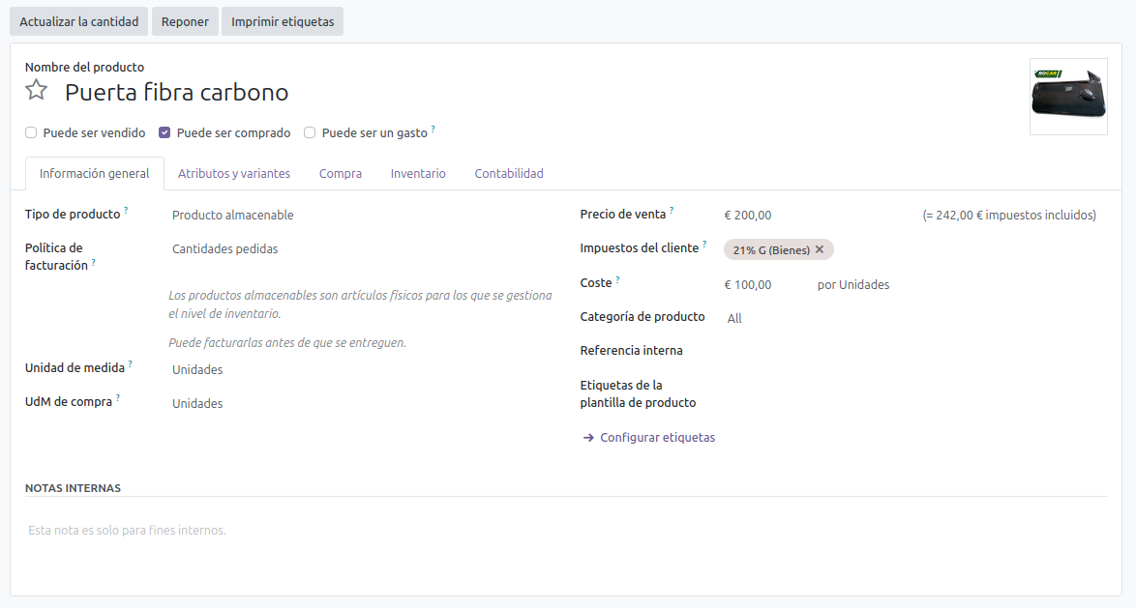

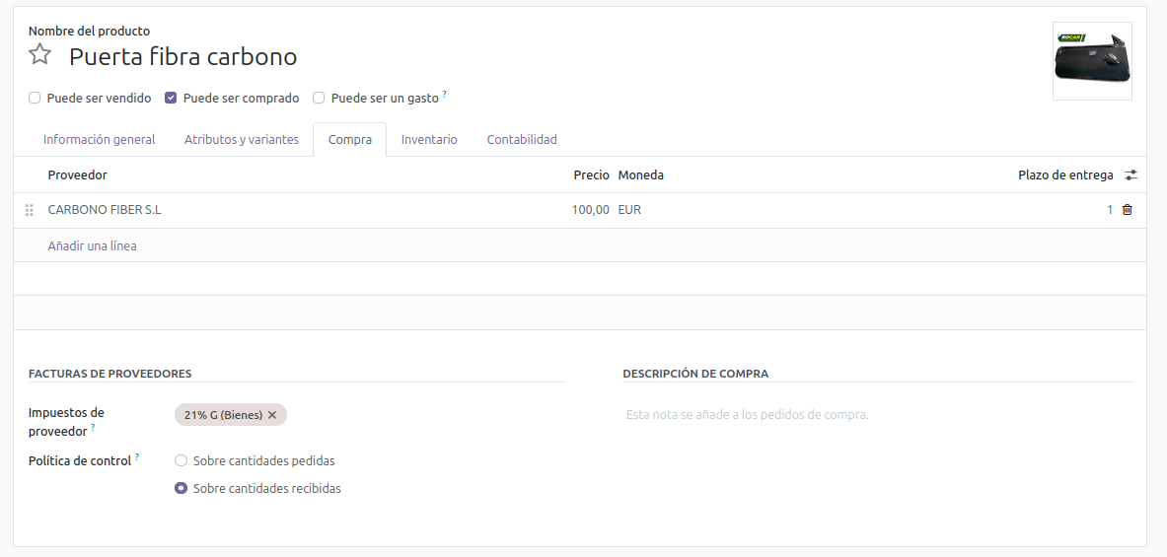
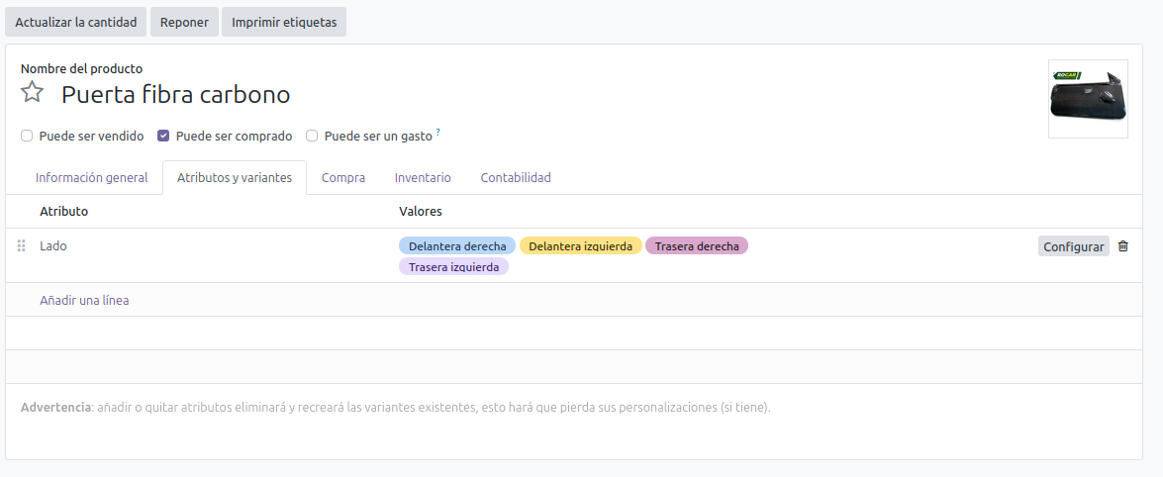
En el aceite por ejemplo cambié que las unidades de medida y compra sean por litros.
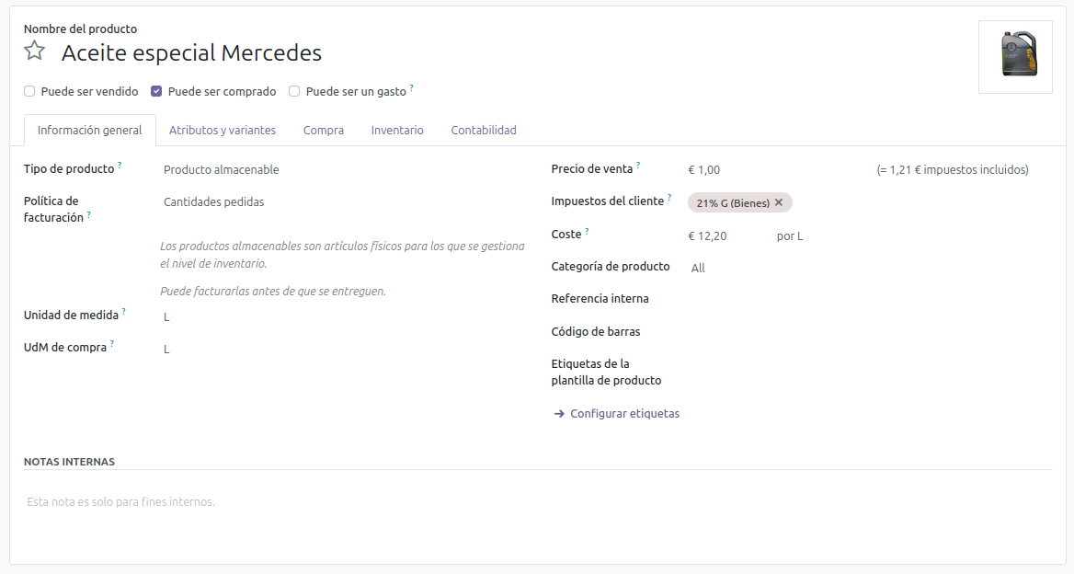

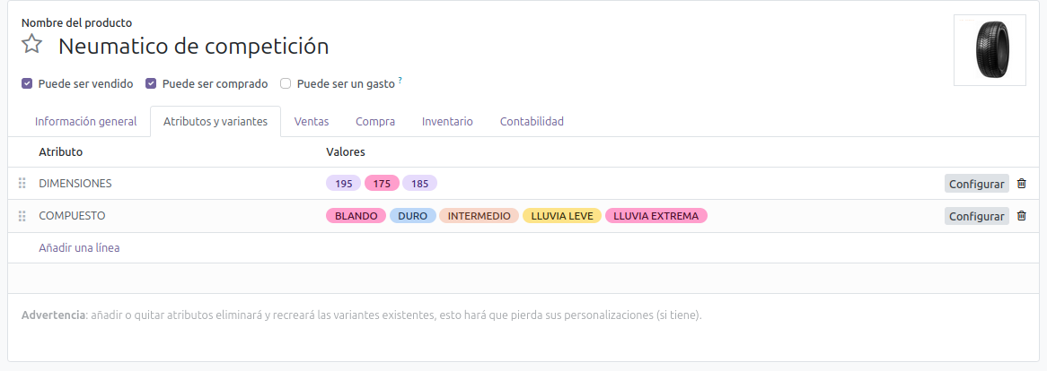

Después tendríamos productos que sí pueden ser vendidos , estés podrían ser: gorras , camisetas , sudaderas … todo con el logo del equipo.
Esta por ejemplo es la gorra donde tiene un precio de venta , compra , se vende por cantidades y tiene un proveedor que es Shein
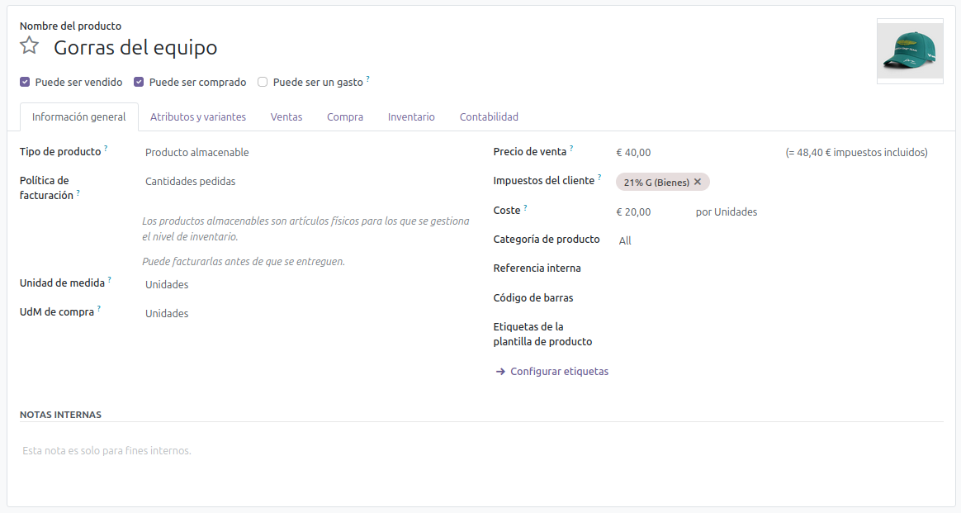

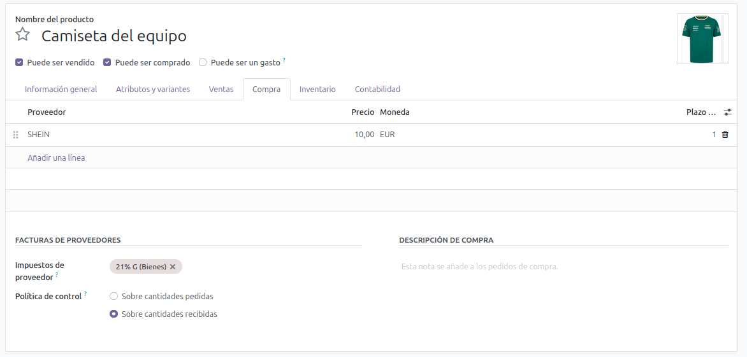
También implementé nuestras propias camisetas donde puse los siguientes atributos:
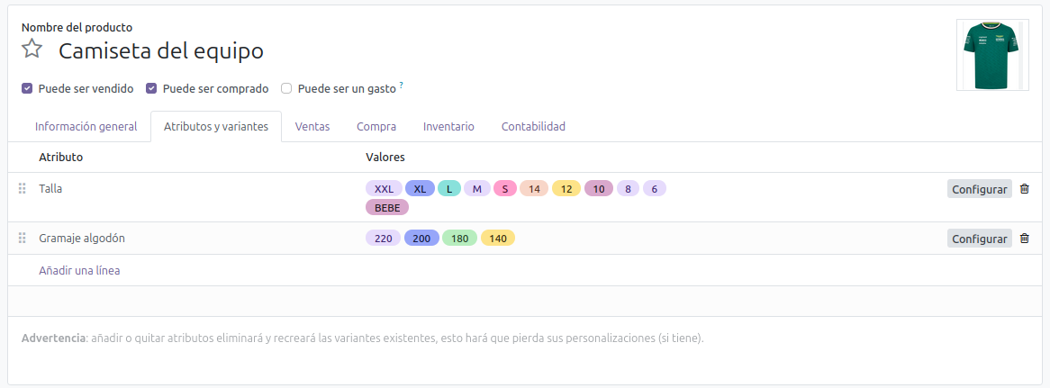
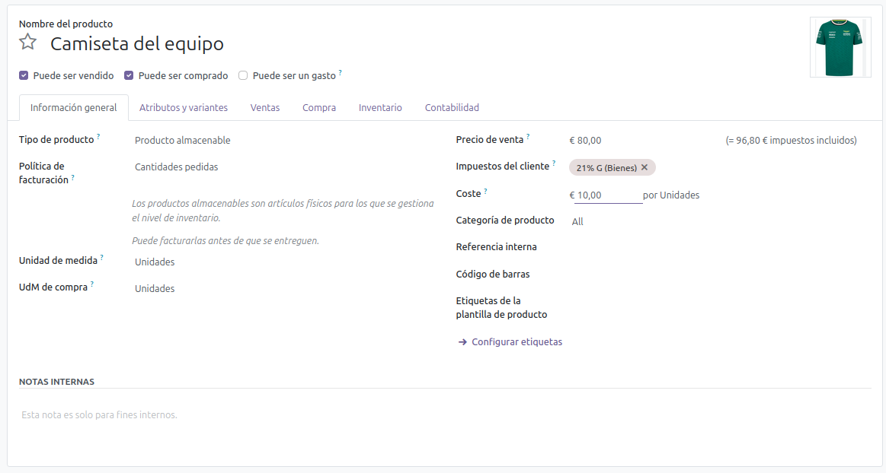
En total quedaron así todos mis productos:
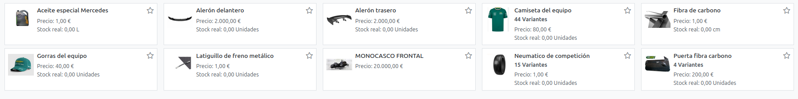

Ejercicio 7
Lleva a cabo una reposición de los productos. Inicialmente no existe nada del mismo en el almacen principal y quieres reponer una determinada cantidad. Una vez hecha, comprueba como se ve esa operación dentro de los almacenes.

Pues comencé por el aceite debido a que es algo esencial y decidí repostar 50 litros de mi proveedor AUTODOC y también solicité 5 gorras para el equipo pero esas de entrega inmediata.
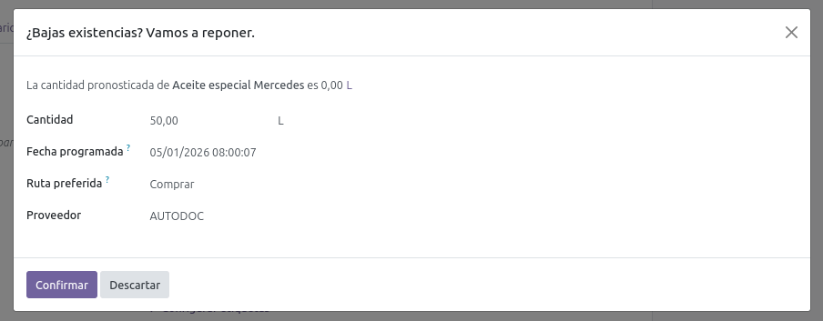
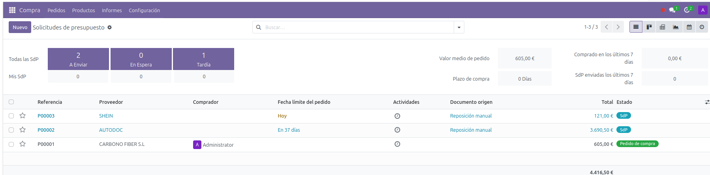
Por cada compra podría solicitar un pdf con el presupuesto.
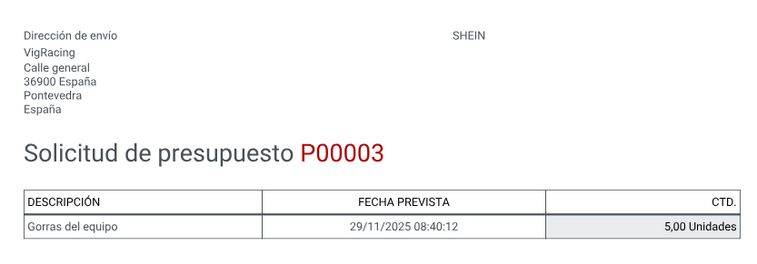

Después confirmo el pedido
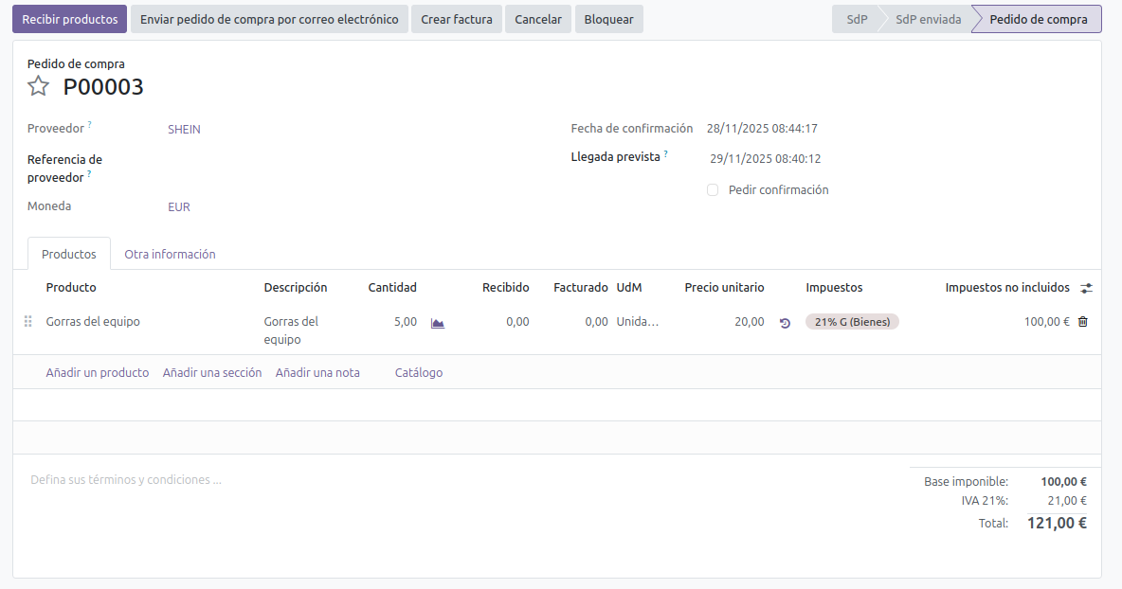

Y una vez confirmado valido la entrega
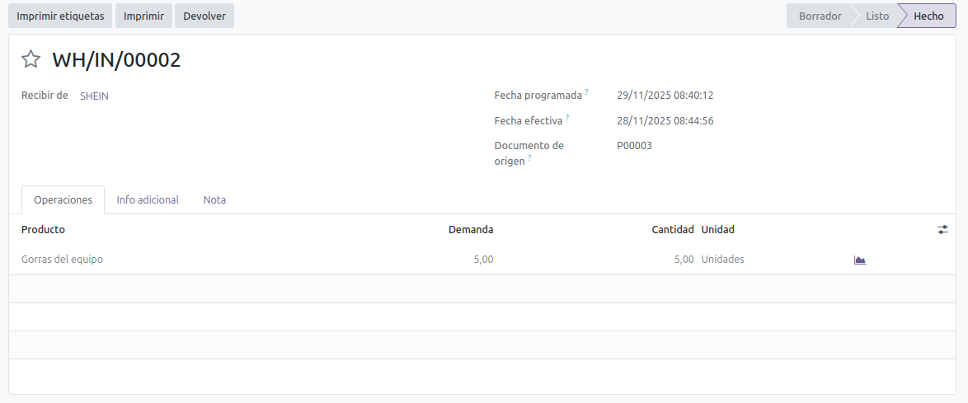

Ahora si nos vamos al stock de cada producto podremos mirar el resultado del mismo
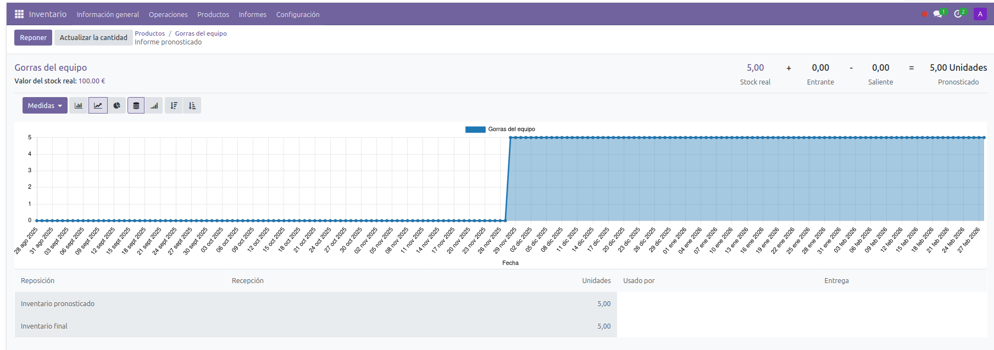
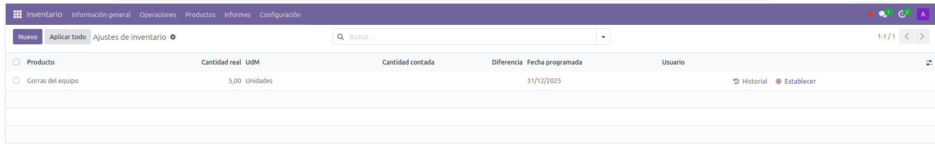

También podremos reponer este producto desde el inventario
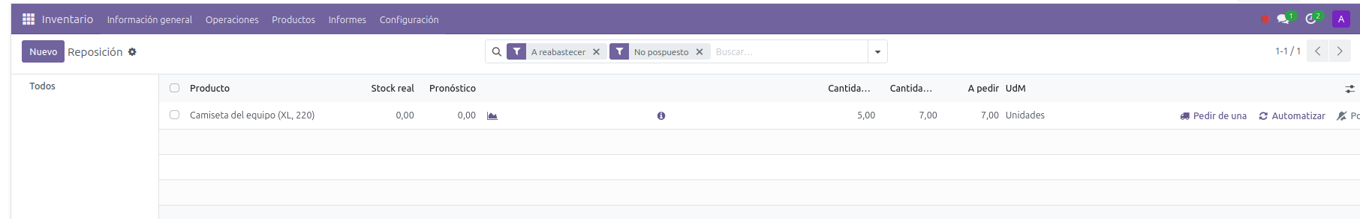

Ejercicio 8
Genera una regla de reposición para al menos dos productos. Para que un producto cuando esté por debajo de una cantidad se pueda reponer a la cantidad deseada
Mi primer producto serán las camisetas XXL del equipo
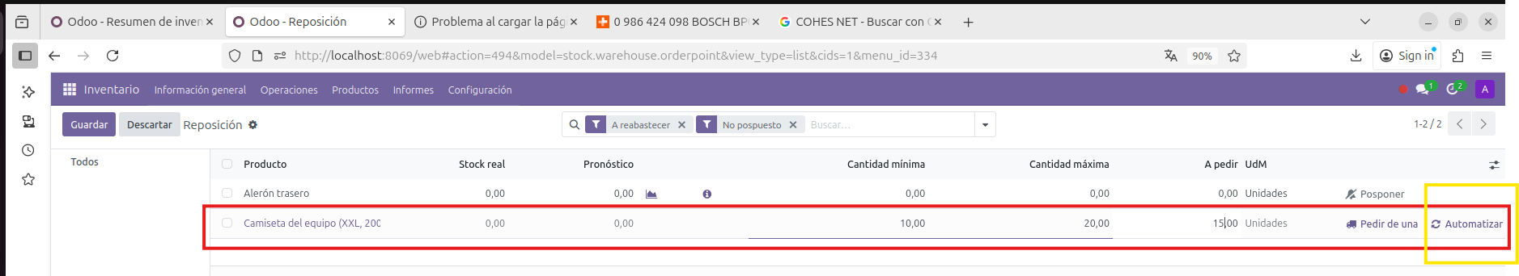
El segundo será el aceite especial de Mercedes

Ejercicio 9
Realiza una venta de un producto inventariable. Observa una vez hecha la venta como queda el stock de dicho productos en el inventario
Vamos a hacer una venta de nuestras gorras del equipo.
Mi stock antes de hacer la venta es de 5 gorras.
Ahora genero un nuevo presupuesto para la empresa donde tengo que poner el cliente , en mi caso será “F1 STORE”, ellos me comprarán 3 gorras a 40€
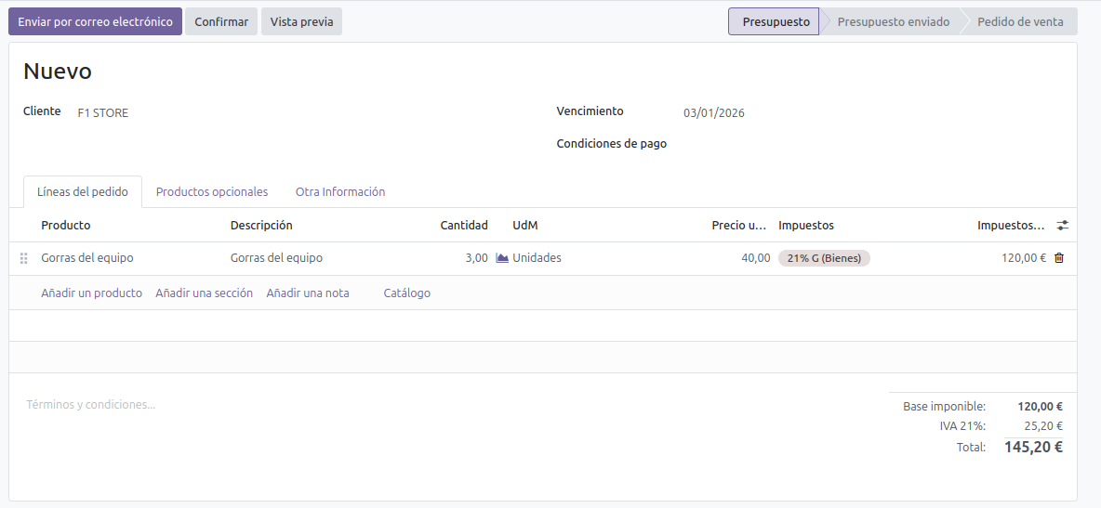
Seguidamente confirmamos el pedido para moverlo a pedido de venta, para así volver a consultar el stock y confirmar que se redució las cantidades disponibles se redujeron

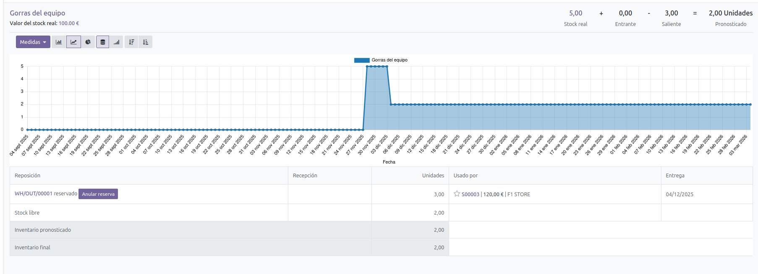
Ahora iré a la sección de entregas y validaré la venta
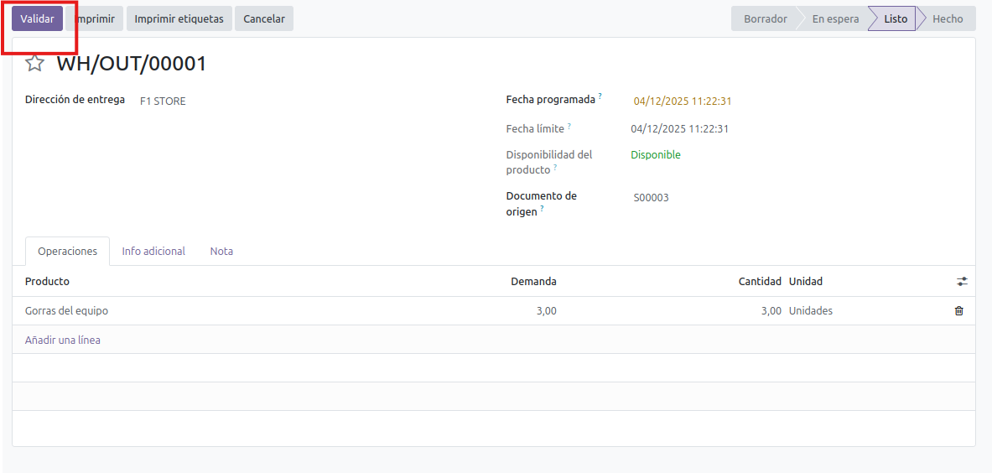
Entonces ahora el stock real también se habrá reducido

Ejercicio 10
Comprueba el proceso que tiene la venta de un producto sobre el inventario, el momento en el que la cantidad se ve modificada y cuándo se lleva a cabo la facturación del producto

